梅州市2012年初中毕业生学业考试
化 学 试 卷
说 明：本试卷共4页，17小题，满分100分。理科综合考试时间130分钟。
注意事项：1．答题前，考生务必在答题卡上用黑色字迹的钢笔或签字笔填写准考证号、姓名、试室号、座位号，再用2B铅笔把试室号、座位号的对应数字涂黑。
2．选择题每小题选出答案后，用2B铅笔把答题卡上对应答案选项涂黑，如需改动，用橡皮擦干净后，再重新选涂其他答案，答案不能答在试卷上。
3．非选择题必须用黑色字迹钢笔或签字笔作答，答案必须写在答题卡各题目指定区域内相应位置上；如需改动，先划掉原来的答案，然后再写上新的答案；不准使用铅笔和涂改液。不按以上要求作答的答案无效。
4．考生必须保持答题卡的整洁。考试结束后，将试卷和答题卡一并交回。
5．本试卷不用装订，考完后统一交县招生办（中招办）封存。
可能用到的相对原子质量：H -1 C -12 O -16 Na -23 Cl -35.5

一、选择题（本题包括10小题，每小题3分，共30分。每小题只有一个选项符合题意）
1．科学家发现月球表面陨石坑中存在Hg、H₂O、NH₃、CH₄等物质，其中属于有机物的是
A．Hg B．H₂O
C．NH₃ D．CH₄
2．下列食物中，主要为人体提供糖类的是
A．西红柿 B．米饭
C．鸡蛋 D．花生
3．原子、分子、离子都是构成物质的微粒，下列物质由阴、阳离子构成的是
A．二氧化碳 B．金刚石
C．氯化钠 D．黄金
4．有机合成材料的出现是材料发展史上的一次重大突破，下列属于有机合成材料的是
A．棉花 B．锦纶
C．羊毛 D．蚕丝
5．用打气筒可以将空气压入自行车胎内，由此可以说明的是
A．分子之间有间隔 B．分子可以分成原子
C．分子在不断地运动 D．分子的质量和体积都很小
6．我们的生活离不开水，下列有关对水的认识正确的是
A．我国的人均水量居世界第一
B．使用含磷洗衣粉有利于保护水资源
C．用煮沸的方法可降低水的硬度
D．水分子由氢分子和氧原子构成
7．下列区分物质的试剂或方法错误的是
A．用闻气味的方法区分酒精和食醋
B．用带火星的木条区分氧气和二氧化碳
C．用水区分硝酸铵和生石灰
D．用酚酞溶液区分硫酸和氯化钠溶液
8．日常生活中，下列做法正确的是
A．电视机着火时用水浇灭
B．用钢丝刷擦洗铝锅上的污垢
C．进入久未开启的菜窖前先进行灯火实验
D．焚烧废弃塑料解决“白色污染”
9．根据下图的有关信息判断，下列说法正确的是
2 8 2
+12
2 8 7
+17
Cl
氯
35.45
Mg
镁
24.31

A．镁离子（Mg²⁺）核内有12个质子
B．镁的相对原子质量为24.31g
C．在化学反应中,氯原子容易失去1个电子
D．镁离子（Mg²⁺）与氯离子（Cl－）的最外层电子数不相等
10．2012年2月，国务院同意发布新修订的《环境空气质量标准》增加了PM 2.5监测指标。PM2.5是指大气中直径小于或等于2.5微米的颗粒物，主要来自化石燃料的燃烧（如机动车尾气、燃煤）。下列有关空气和PM 2.5的说法错误的是
A．空气是混合物
B．PM 2.5与形成灰霾天气无关
C．大力发展电动车、减少燃油汽车的尾气排放量可改善空气质量
D．PM 2.5专用口罩中使用了活性炭，是利用了活性炭的吸附性
二、（本题包括4小题，共34分）
11．（10分）化学就在我们身边，它能改善我们的生活。现有氮气、干冰、盐酸、氢氧化钠、硝酸钾等五种物质，用化学式填空：
（1）俗称烧碱的是 。
（2）农田施用的复合肥料是 。
（3）可用于人工降雨的是 。
（4）人体胃液中含有的成分是 。
（5）充入食品包装袋内用于防腐的是 。
12．（10分）铁是生产生活中应用最广泛的一种金属。
（1）在酱油中加入铁强化剂，是我国为解决 （填“甲状腺肿大”、“贫血”或“骨质疏松”）而实施的项目。
（2）铁元素与地壳中含量最多的元素组成化合物的化学式为 （写出一种即可）。高铁酸钠（Na₂FeO₄）是一种新型高效的净水剂，高铁酸钠中铁元素的化合价为 。
（3）常见的食品脱氧剂多为无机铁系脱氧剂，其主要成分为活性铁粉。请将下列脱氧中的主要反应的化学方程式补充完整：4Fe(OH)₂＋O₂＋2 ＝4Fe(OH)₃；此反应的基本类型是 。
13．（6分）下表是NaCl、NH₄Cl在不同温度时的溶解度。
温度/℃ |  | 0 | 20 | 40 | 60 | 80
溶解度/ g | NaCl | 35.7 | 36.0 | 36.6 | 37.3 | 38.4
溶解度/ g | NH₄Cl | 29.4 | 37.2 | 45.8 | 55.2 | 65.6
（1）以上两种物质溶解度的变化受温度影响较小的是 。
（2）20℃时，将40gNaCl加入到100g水中充分搅拌后，所得溶液的质量为 g。
（3）40℃时，要使接近饱和的NH₄Cl溶液变为饱和溶液，下列方法中一定能达到目的的是 （填序号）。
① 升高温度 ②加溶质NH₄Cl ③加水 ④恒温蒸发水
14．（8分）粗盐中含有MgCl₂、CaCl₂等杂质，工业提纯粗盐的工艺流程如下图所示：
加入过量的Ca(OH)₂溶液
加入过量的 Na₂CO₃溶液

操作a
粗盐水
（含MgCl₂和CaCl₂）
Mg(OH)₂沉淀
和CaCO₃沉淀
滤液
精盐水
加入适量
的盐酸
④
①
②
③

（1）Ca(OH)₂溶液的pH （填“＞”、“＝”或“＜”）7。步骤①反应的化学方程式为 。
（2）步骤③操作a的名称是 。步骤④加入适量盐酸的目的是除去滤液中的Na₂CO₃和 。
（3）若步骤①和步骤②的顺序颠倒，则最后所得的精盐水中还含有 。
三、（本题包括2小题，共24分）
15．（13分）请根据下图所示实验装置回答问题：
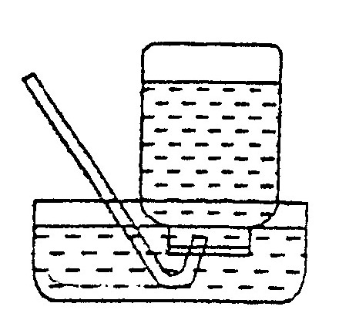
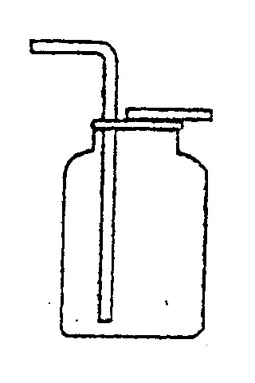
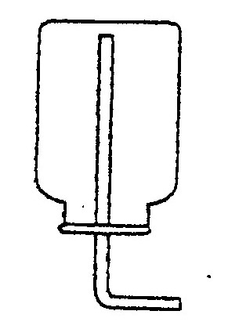
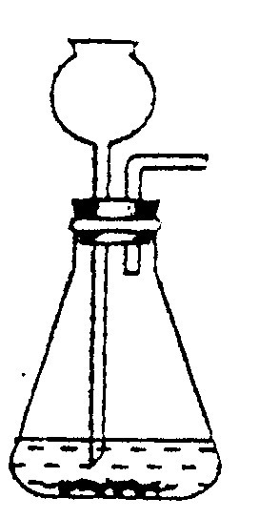
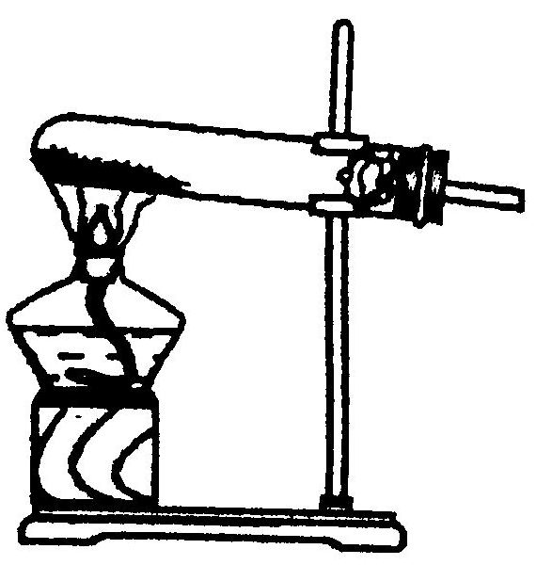
a
b
A B C D E

（1）写出图中标号仪器的名称：a ，b 。
（2）实验室若用装置A制取氧气，则发生反应的化学方程式为 。若用装置B制取氧气，药品选用高锰酸钾，则发生反应的化学方程式为 ，在试管口放一团棉花的作用是 。
（3）实验室收集二氧化碳选用装置 （填序号）。若收集某气体只能采用装置E，由此推测该气体具有的性质是 。
16．（11分）现有银、铜、铁三种金属，某研究小组的同学为探究银、铜、铁的金属活动性顺序，设计了三个实验：I.将铁片浸入稀硫酸中；II.将银片浸入稀硫酸中；III.将铁片浸入硫酸铜溶液中。
（1）实验I的现象是：有气泡产生，溶液由无色逐渐变为浅绿色。反应的化学方程式为 ；反应产生的气体可用 的方法检验。
（2）上述三个实验还不能完全证明三种金属的活动性顺序，请你补充一个实验来达到实验目的（写出实验操作和现象） 。根据以上探究，三种金属的活动性由强到弱的顺序是 。
（3）将银、铜、铁中的两种金属分别放入 溶液中，即可验证这三种金属的活动性强弱。
（4）将铜片加热，铜片表面变黑。同学们设计如下实验证明此黑色物质是氧化铜。
①实验操作 | ②实验现象
剪下一片变黑的铜片，放入试管中，加入足量的 溶液。 | 铜片表面的黑色物质全部消失，露出红色的铜，溶液变为 色。
四、（本题包括1小题，共12分）
17．（12分）为测定某纯碱样品（含少量氯化钠杂质）中碳酸钠的含量，取12g样品放入烧杯中，加入100g稀盐酸，恰好完全反应。经测定，所得溶液常温下为不饱和溶液，其质量为107.6 g（产生的气体全部逸出）。试计算：
（1）反应生成二氧化碳的质量为 g。
（2）12g样品中碳酸钠的质量为 g。
（3）稀盐酸中溶质的质量分数（写出计算过程）。

